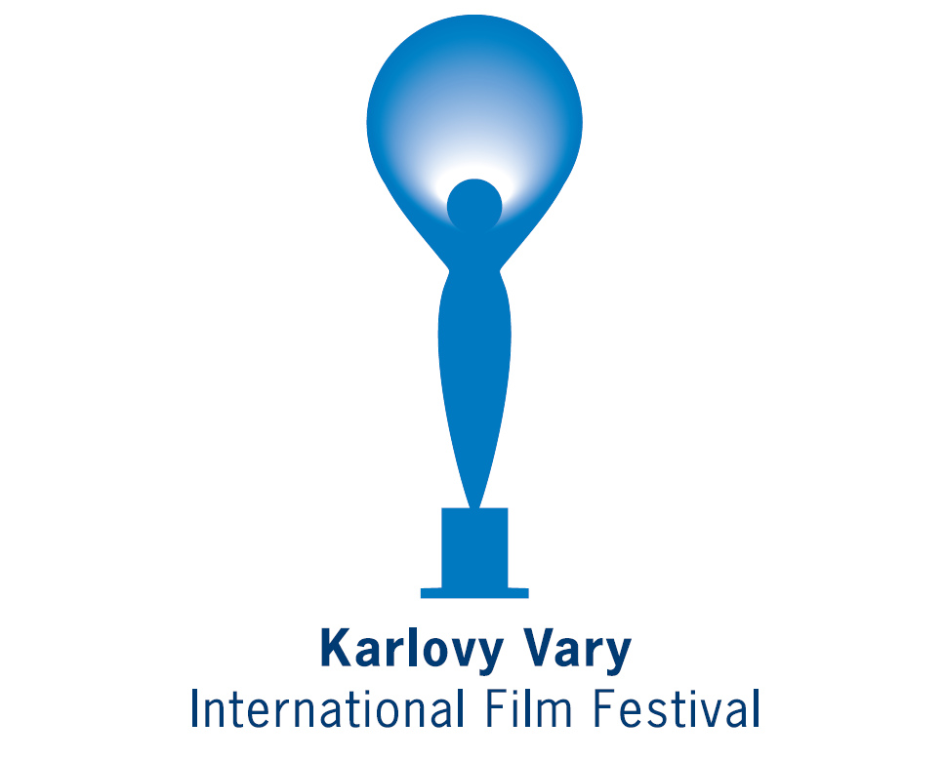

IL RAGNO ROSSO - The Red Spider
un film di Marcin Koszalka

Polonia / Repubblica Ceca / Slovacchia 2015, 95' (colore)

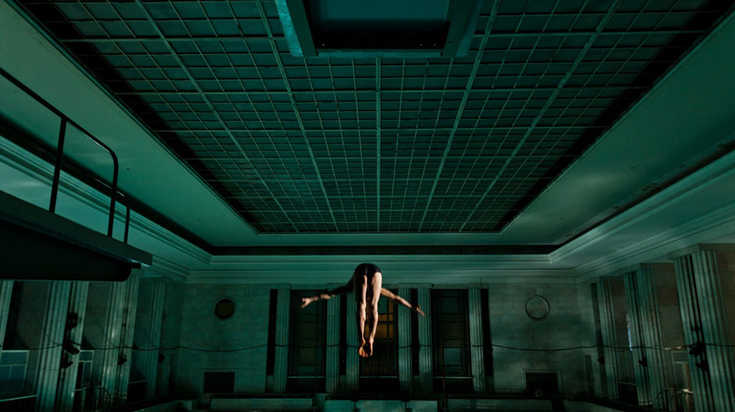

Un dramma noir dall'intensa carica psicologica ambientato nella Polonia comunista degli anni '60. L'incontro tra un giovane di buona famiglia
e un presunto serial killer dà luogo ad una vicenda sorprendente
e affilata, fatta di tensione e colpi di scena

USCITA ITALIANA: GIOVEDÍ 19 GENNAIO 2016

MATERIALI STAMPA www.lab80.it/pressarea

una distribuzione


SINOSSI
Cracovia, anni '60. Il giovane Karol è un tuffatore esperto e di buona famiglia. Una sera, al luna park, scopre casualmente il corpo di un bambino assassinato e, poco dopo, un uomo che si allontana silenziosamente dal parco divertimenti. Il ragazzo non avvisa le autorità e decide di agire da solo per rintracciare l'uomo misterioso e scoprire se è il serial killer soprannominato "il ragno rosso" che sta seminando il panico in città. Karol e l'uomo si incontrano, si studiano e prende corpo una vicenda inaspettata e dura, giocata sui risvolti psicologici più reconditi dei due protagonisti.

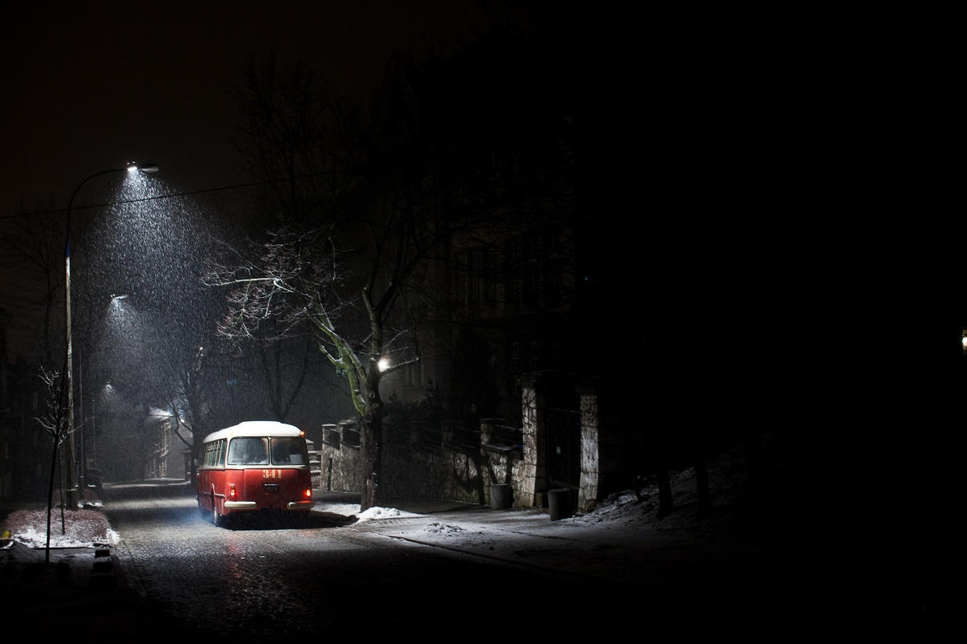

NOTE DI REGIA
Nel mio film ho scelto di non dare risposte o spiegazioni sul male ma di fornire indizi sulle motivazioni dei personaggi principali, indicando i contesti, la vita, la città, le persone care, le condizioni esterne. Spiegare il male sarebbe stata una soluzione banale. L'ambientazione nella Cracovia degli anni '60 mi ha offerto poi un ottimo spazio per questa storia. Era un'epoca cupa, con poca luce, il vuoto e l'ordinario erano ovunque: la gente portava vestiti simili, viaggiava in autobus, c'erano poche auto. Se avessi trasposto l'azione ai giorni nostri la storia sarebbe rimasta uccisa dalla moltitudine dei fattori. In più, grazie a questo contesto, mi sono potuto allontanare dallo stereotipo del serial killer imposto dalla cultura anglosassone.
Marcin Koszalka

SCHEDA DEL FILM
Paese: Polonia, Repubblica Ceca, Slovacchia
Anno: 2015
Durata: 95'
Sceneggiatura: Marcin Koszalka, Lukasz M. Maciejewski, Marta Szreder Fotografia: Marcin Koszalka
Montaggio: Krzysztof Komander, Marcin Koszalka
Con: Filip Plawiak, Adam Woronowicz, Malgorzata Foremniak, Julia Kijowska, Marek Kalita, Wojciech Zielinski, Andrzej Konopka
Produzione: Mental Disorder 4, Fog'n'Desire Films, Sokol Kollar
Co-produzione: Krakow Festival Office, Orange Poland, Zentropa Int.Poland
Con il supporto di: Polish Film Institute, State Cinematography Fund Czech Republic, Slovak Audiovisual Fund, Krakow Regional Film Fund from the Budget of Malopolska Region and from the Budget of City of Krakow
Titolo originale: Czerwony Pajak
Distribuzione italiana: Lab 80 film

INTERVISTA A MARCIN KOSZALKA
Il tema principale de Il ragno rosso, quello di un serial killer, è un classico che avrebbe potuto virare facilmente al film di genere, cosa che nel suo film non accade.
(...) Invece di provare a me stesso e al pubblico le mie competenze realizzando un film di genere, preferisco prendere la strada della sperimentazione. Da una parte è un rischio ma da un altro punto di vista è un partito preso: posso confrontarmi con ciò cui già tante volte hanno "giocato" gli altri. Era necessario lavorare a questo soggetto nella mia maniera, una vera tentazione. Non è il soggetto della mia vita, ma ammetto di trovarvi traccia di una fascinazione un po’ perversa per le grandi profondità. Vi riscopro il mio lato cupo e non nascondo che il mistero del male mi attira.

Lo sfondo della storia è vago, ambiguo. Il pubblico non trova risposta alle sue domande sulle motivazioni dei personaggi.
Era per me l’unica opzione possibile. Tentare di dare una definizione del male o spiegarlo sarebbe stata una soluzione banale e kitsch. Non evito totalmente di dare risposte, ma do indizi sulle motivazioni dei personaggi principali, indicando i contesti, la vita, la città, le persone care, le condizioni esterne. Se avessi tentato di fornire allo spettatore una spiegazione diretta del male, questo film non avrebbe senso.

Ritroviamo dei riferimenti ai suoi film precedenti, in particolare Killing Out of Lust e Declaration of Immortality. Sembra che lei racconti una storia unica attraverso i suoi film.
Assolutamente, è sempre un seguito: una storia entra nell’altra, si intrecciano, si completano, si susseguono. È il mio viaggio.

Fino a che punto il contesto storico degli anni ‘60 in Polonia, in pieno comunismo, era importante per lei?
Quest'epoca mi ha offerto un ottimo spazio per questa storia. Se l’avessi collocata nell’epoca contemporanea avrebbe perso molto. Con gli anni ‘60, in Polonia, che è un periodo particolare, questa storia prende una certa dimensione. Era un’epoca cupa con poca luce, il vuoto e l’ordinario erano ovunque: la gente portava vestiti simili, viaggiava in autobus, c’erano poche macchine… Se avessi trasposto l’azione ai giorni nostri, la storia sarebbe rimasta uccisa dalla moltitudine di fattori. In più, grazie a questo contesto, mi sono potuto allontanare dallo stereotipo del serial killer imposto dalla cultura anglosassone.

Per Il ragno rosso è stato regista e direttore della fotografia. È difficile questo doppio ruolo?
Facile non è di sicuro. Ma anche lì non avevo scelta. Fin dall’inizio, ero io a visualizzare questa storia e sapevo di doverla raccontare per immagini, con i miei colori, i miei toni. Per fortuna, il film non era una grossa produzione. È un film intimo. Nel caso contrario, forse non sarei riuscito a cavarmela e avrei dovuto fare appello a un capo operatore. Adoro raccontare per immagini e il direttore della fotografia è il mio mestiere di base. È vero che quando svolgi i due ruoli contemporaneamente ti senti solo sul set: non hai il sostegno di un capo operatore che può dare suggerimenti al regista, fare delle annotazioni, consigliare, criticare. Ma da un’altra parte occupare le due funzioni, non essere condannato a conflitti, a divergenze d’opinione e di visione, è un grande conforto.

Pubblicato su Cineuropa - di Dorota Hartwich

UFFICIO STAMPA
Sara Agostinelli Lab 80 film
+39 329.0849615 +39 035.342239 +39 035.5781021
press@lab80.it | sara.agostinelli@gmail.com | www.lab80.it

